2020年证券期货市场主体电话畅通情况
专项调查报告

投资者咨询服务电话是投资者与市场主体沟通的重要渠道，畅通的沟通渠道是投资者与市场各主体之间增加了解、加强互信、化解矛盾、解决纠纷的重要方式，同时也是化解风险、提升投资者对市场信心的第一道防线。为了解投资者咨询服务电话的畅通情况，切实保护投资者合法权益，中国证券投资者保护基金公司（简称“投保基金公司”）在中国证监会投保局指导下对证券公司、基金公司、期货公司和A股上市公司四类市场主体开展了2020年投资者咨询服务电话畅通情况专项调查。
一、调查背景和方法
投资者咨询服务电话是投资者与证券市场各主体沟通联系的重要渠道，也是市场主体了解投资者诉求建议，自觉保护投资者知情权、求偿权等合法权益的重要途径。根据投资者反映突出的咨询服务电话不通畅的情况，投保基金公司分别于2013年对上市公司，2015年对投资者通过12386投诉的各类对象，2016-2019年对全部证券公司、基金公司、期货公司和上市公司四类市场主体，进行了多次电话调查，调查结果得到监管部门重视，对督促各主体保持电话畅通，做好投资者服务起到积极作用。
2020年，我们连续第五年对全部证券公司、基金公司、期货公司和上市公司四类市场主体开展电话调查，通过各行业协会、公司网站以及上市公司年报、公告等渠道查询确认电话号码，在工作时间围绕“电话是否有人接听”，“接听人员能否有效回答问题”以及“接听人员态度是否友好”三个方面对四类主体共4129个调查对象进行了三轮电话调查。
二、调查结果
通过对调查记录的汇总整理，形成如下结果：
（一）四类市场主体三轮平均79.86%的电话有人接听，其中基金公司的接听比例最高，为94.71%
三轮电话调查共拨打12387（3×4129）次电话，四类主体电话接通率平均为79.78%，无人接听率平均为12.82%，占线及接听异常率平均为7.32%。
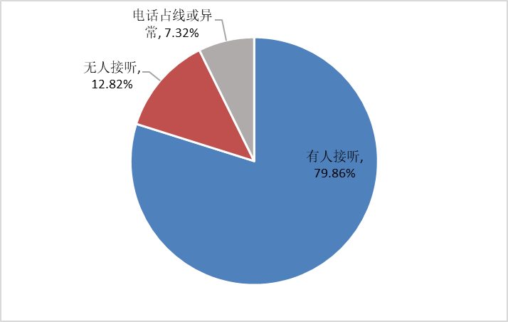
图1：电话接听情况占比图
从被调查主体来看，基金公司平均接通率较高，达到94.71%；期货公司和证券公司平均接通率分别为93.51%和89.84%；上市公司平均接通率较低，为78.54%。
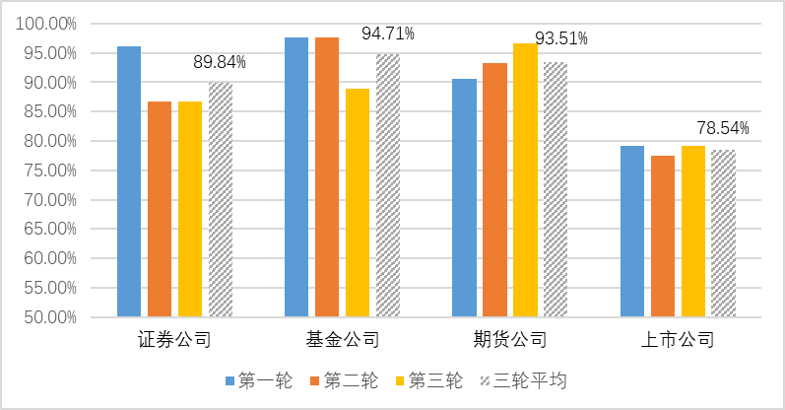
图2：四类调查对象电话的接通情况
（二）三轮调查均有人接听的占比为63.62%，均无人接听的占比为7.92%，上市公司三轮均无人接听的占比较高
在三轮调查中，3次全都有人接听的调查对象有2627家，占比63.62%，2次有人接听的有836家，占比20.25%，1次有人接听的有339家，占比8.21%，3次均无人接听的有327家，占比7.92%。
表1：三轮拨打按有人接听的次数分类占比表
有人接听情况 | 3次均无人接听 | 1次有人接听 | 2次有人接听 | 3次均人有接听
调查对象家数 | 327 | 339 | 836 | 2627
调查对象占比 | 7.92% | 8.21% | 20.25% | 63.62%
在三轮调查中，327个调查对象3次均无人接听，其中基金公司0家，期货公司1家，证券公司2家，上市公司324家。三轮均无人接听的上市公司占被调查上市公司总数的8.64%，占比较高。
（三）上市公司中被ST的公司接通情况较差
本次调查的3749家上市公司中有134家被ST，三轮调查接听次数汇总平均为2.05次，而A股上市公司接听次数汇总平均为2.36次。134家被ST的公司中有18家三轮电话均无人接听，占比13.43%，比A股全体上市公司平均水平（7.92%）高5.51%；仅1次有人接听的占比14.93%，比A股平均水平（8.21%）高6.72%；2次有人接听的占比24.63%，比A股平均水平（20.25%）高4.38%；3次均有人接听的占比47.01%，比A股平均水平（63.62%）低16.61%。
表2：134家被ST的公司接听频次表
接听情况 | 3次均无人接听 | 1次有人接听 | 2次有人接听 | 3次均人有接听
ST公司家数 | 18 | 20 | 33 | 63
ST公司接听情况占比 | 13.43% | 14.93% | 24.63% | 47.01%
A股平均情况 | 7.92% | 8.21% | 20.25% | 63.62%
ST公司与A股平均接听情况差值 | 5.51% | 6.72% | 4.38% | -16.61%

（四）电话有人接听时，96.17%的接听人员能够有效回答问题，证券公司的接听人员能够有效回答问题的比例最高
在三轮调查中，如果电话拨通后有人接听，调查员以投资者身份向其简单咨询问题，如：对证券公司和期货公司咨询开户和手续费问题，对基金公司咨询购买渠道和申购赎回时间问题，对上市公司咨询投资者开放日、业绩说明会活动安排等。
经统计，三轮调查中，接听后能够有效回答问题的公司分别为3244家、3102家和3168家，平均有效回答率为96.17%；而在电话中回答“不清楚、不知道、不负责”或者转接别处后无人接听、占线、自动挂断等不能有效回答率为3.83%。
表3：三轮电话调查接听者回答问题情况表
 | 有人接听 | 有效回答问题个数 | 有效回答率 | 不能有效回答问题个数 | 不能有效回答率
第一轮 | 3325 | 3244 | 97.56% | 81 | 2.44%
第二轮 | 3255 | 3102 | 95.30% | 153 | 4.70%
第三轮 | 3312 | 3168 | 95.65% | 144 | 4.35%
三轮平均 | - | - | 96.17% | - | 3.83%
四类主体均表现较好，对比来看，证券公司表现最好，三轮调查平均有效回答问题的比例达到99.27%，其次是基金公司、上市公司和期货公司。
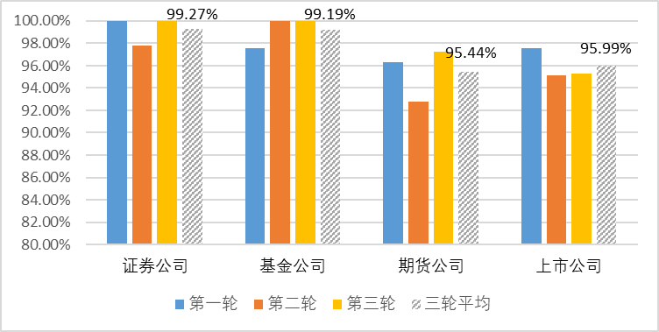
图3：四类对象在有人接听后有效回答问题的比率
（五）电话有人接听时，86.38%的接听人员态度友好，四类主体中，基金公司和证券公司的接听态度较好
根据接听人员回答问题时的态度，调查员按照“态度友好”、“态度一般”、“态度较差”进行评价。调查显示，在有人接听电话时，电话接听人员的态度普遍较好，其中平均态度友好率为86.38%，态度一般率为12.77%，态度较差率为0.85%。

表4：三轮电话调查接听者态度情况表
 | 有人接听个数 | 态度友好个数 | 友好率 | 态度一般个数 | 一般率 | 态度较差个数 | 较差率
第一轮 | 3325 | 2456 | 73.86% | 838 | 25.20% | 31 | 0.93%
第二轮 | 3255 | 3036 | 93.27% | 179 | 5.50% | 40 | 1.23%
第三轮 | 3312 | 3047 | 92.00% | 252 | 7.61% | 13 | 0.39%
三轮平均 | - | - | 86.38% | - | 12.77% | - | 0.85%
在四类主体中，证券公司和基金公司的接听人员态度较好，被调查员评价为态度友好的比率分别为95.53%和90.50%，期货公司和上市公司态度友好的比率分别为84.91%和85.83%。
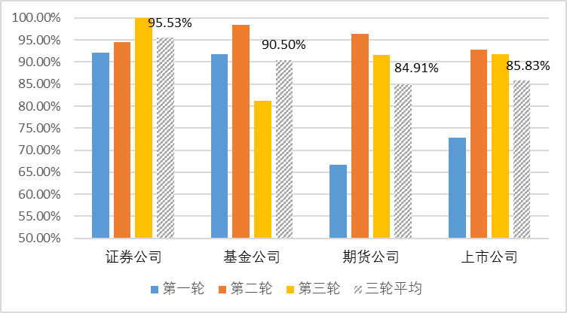
图4：四类对象电话接听人员态度友好的占比

三、取得的成绩和存在的问题
（一）投资者咨询服务电话平均接听率为79.86%，较去年有所下降，但仍处于近五年来的较高水平
四类市场主体平均电话接听率达79.86%，较去年的82.72%有所下降，但仍处于五年来第二高的水平，表明近年来市场对投资者关系管理和投资者服务工作的重视与相关整改起到了不错的效果：尽管在调查期间受到疫情的影响，但投资者咨询电话的接通率仍处于历史高位。
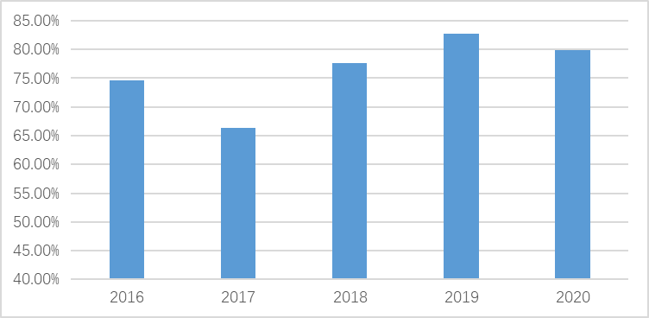
图5：2016-2020年投资者咨询服务电话平均接通率
（二）上市公司电话接听率为78.54%，较去年有所下降，但证券、基金、期货公司的接听率均有所提升
四类主体中，证券公司、基金公司和期货公司的电话接听率较去年相比均有小幅上升，持续维持较高的水平。上市公司的电话接听率则较去年下降了3.5个百分点，达到78.54%。根据电话调查过程中上市公司接线人员的回答情况，疫情确实对上市公司的电话畅通情况产生了一定影响。部分公司的证券部门一直处于放假状态，部分公司仅余保安人员值守。
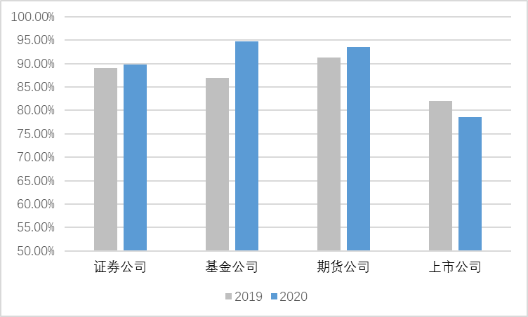
图6：四类对象电话接听率与去年的对比
（三）三轮拨打均无人接听的市场主体占比为7.92%，与去年相比有所上升
本次调查中，共有327家市场主体的电话三轮拨打均无人接听，占全部调查对象的7.92%；相比去年208家市场主体电话无人接听，占全部调查对象5.30%，情况有所恶化；同时其中有50家市场主体连续两年电话无人接听。不论是因为受疫情影响电话无人值守，还是线路异常导致电话无法接通，反复拨打电话均无人接听的情况极大地阻断了投资者正常获取信息的渠道，更加损害了投资者对市场的信心。从近五年来四类市场主体电话无人接听的比例来看，自2016、2017两年电话无人接听的比例逐渐升高，达到近12%的峰值后，2018、2019连续两年回落到6%以下，但今年又有升高的趋势，需要监管部门加以关注，尤其是对连续几年电话均无法接通的市场主体多加注意。
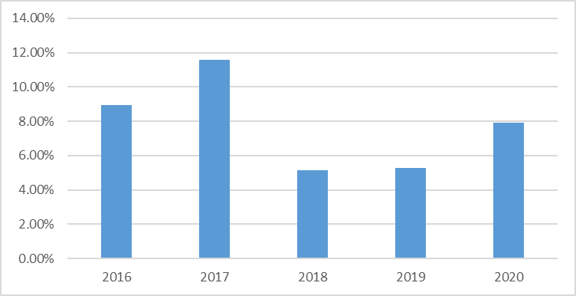
图7：2016-2020年三轮拨打均无人接听的调查对象占比
（四）市场主体接听人员不能有效回答问题的情况有所减少，但服务态度有待进一步提高
在有人接听电话时，96.17%的接听人员可以有效回答问题，较去年的93.96%有所提升。在无法有效接听的情况中，有的接听人员称自己不清楚，负责人不在；有的称是总机电话，必须实名转接；有的给转接，但在转接过程中电话无人接听或者挂断；有的让拨打其他号码，但其他电话依然无法解答问题。接听人员的态度整体较好，接听态度友好率为86.38%，较去年的91.80%有所下降。部分接听人员对投资者的咨询表现出不耐烦，让自行在网上查看公告；部分接听人员不愿意回答投资者问题，一听来电是投资者咨询则直接挂断。市场主体对投资者咨询的服务态度依然有进一步提升空间。
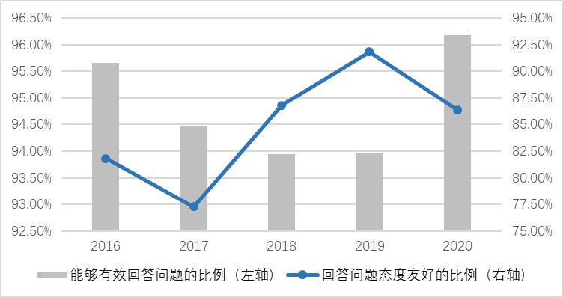
图8：2016-2020年有效回答问题的情况及服务态度情况
四、总结与建议
投资者是资本市场发展之本，尊重、敬畏、保护投资者，是资本市场践行以人民为中心发展思想的具体体现，良好的资本市场生态体系需要各类市场主体共同全力维护。投资者服务电话的畅通情况仍是投资者保护工作是否尽责归位的重要体现，保持投资者服务电话的畅通、友好、高效，可以使广大投资者及时、准确地了解市场信息，进而提升市场活跃度，提振市场信心，从而更好地发挥资本市场的枢纽作用，助力经济社会加快恢复发展。
根据上述调查情况，我们提出以下建议：一是各市场主体加大对投资者的尊重和重视程度，将投资者关系管理提升到战略高度，继续将投资者咨询服务电话作为与投资者沟通的重要途径，培养投资者关系专业团队，在沟通渠道的建设上加大人力和物力的投入，保持渠道畅通有效；二是各市场主体公开专门的投资者服务电话而非总机电话或录音电话，避免让投资者拨通电话后还要多次转接，合理安排投资者服务电话接听人员，避免董秘和证券事务代表不在时无人接听，对电话接听人员加强培训，不要以自己不清楚、让投资者自行查看公告等方式回复，要对投资者的提问做出友好、明确、清晰的回答；三是监管部门和行业自律组织加强对各类市场主体投资者关系管理工作的引导和监督，建立对电话畅通情况以及各类投资者沟通渠道监督检查的长效机制，以期实现投资者关系管理工作与中介机构责任能力建设、上市公司整体质量共同提升的良性循环。

每轮调查按接听成功与否来计，三轮调查最多接听3次。

